Příjemce |   Základní škola, Třebechovice pod Orebem, okres Hradec Králové

Registrační číslo projektu | CZ.1.07/1.1.05/02.0010
Název projektu | Digitalizace výuky
Číslo prioritní osy | 1/1.1

Předmět | Fyzika
Téma | ČAS
Ročník | šestý
Autor | Mgr.Josef Urban

Na tabuli - 29. hodina
18 25.3.
ČAS
Značka : t
Jednotka : [ s ] ( sekunda )
Čas měříme pomocí hodin.
Druhy hodin : sluneční, kyvadlové, přesýpací, elektrické, atomové, pružinové …..
Pro kontrolu času byla zavedena mezinárodní časová služba.

Obrázky:
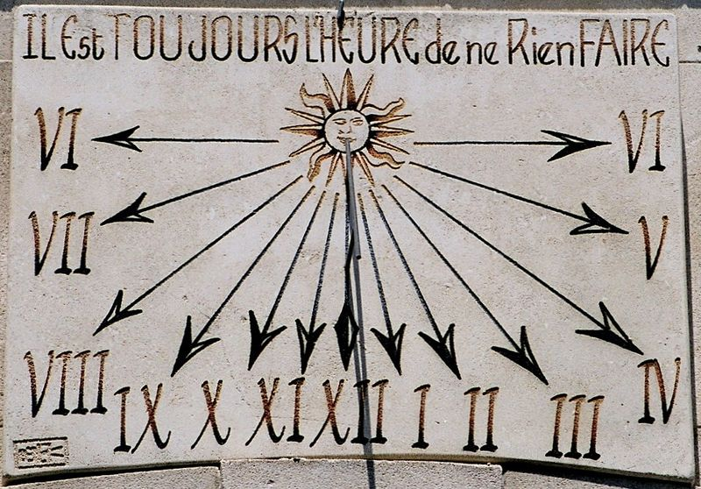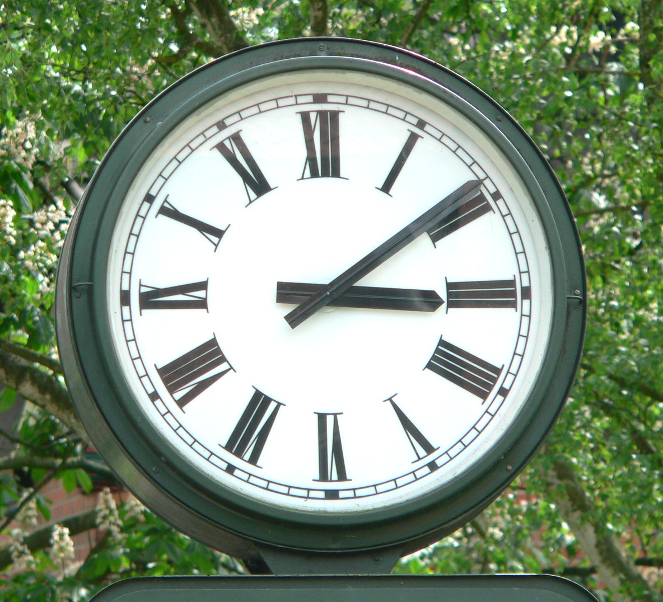
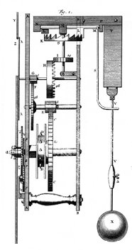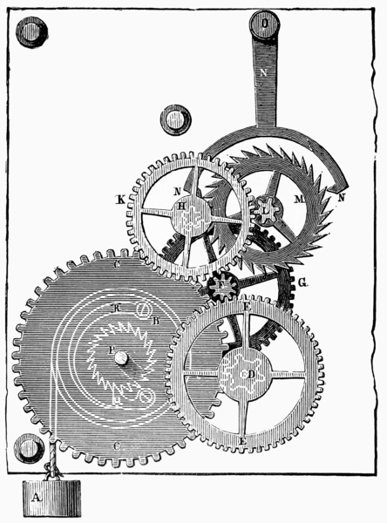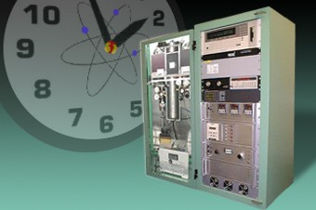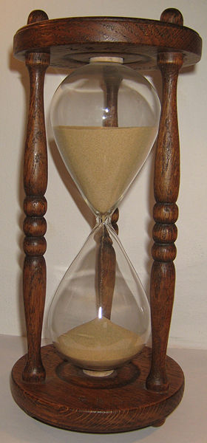
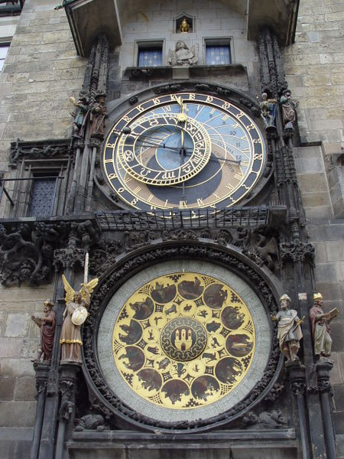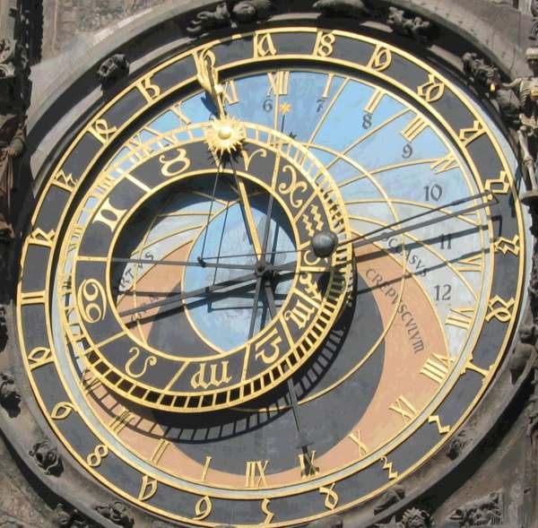
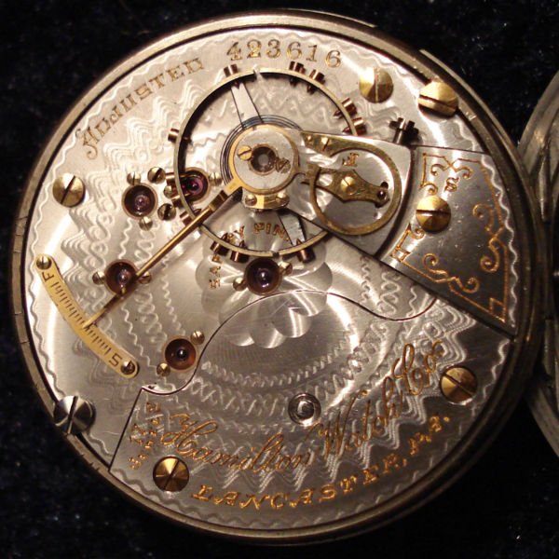

Převody:
1 minuta = 1 min = 60 s
1 hodina = 1 h = 60 min = 60*60 s = 3 600s
1 den = 24 h
1 týden = 7 dnů
1 měsíc = 28, 29, 30, 31 dnů
1 rok = 365 nebo 366 dnů

Procvičování:
1/
4 h = …… s
16 min = …… s
7 min 30 s = ……. s
0,4 h = ……. s
20 min = …….. s
řešení:
4 h = 4 * 3 600 =14 400 s
16 min = 16 * 60 = 960 s
7 min 30 s = 7 * 60 + 30 = 450 s
0,4 h = 0,4 * 3 600 =1 440 s
20 min = 20 * 60 = 1 200 s

2/
15 h = …… s
92 min = …… s
9 min 43 s = ……. s
2,5 h = ……. s
45 min = …….. s
řešení:
15 h = 15 * 3 600 = 54 000 s
92 min = 92 * 60 = 5 520 s
9 min 43 s = 9 * 60 + 43 = 583 s
2,5 h = 2,5 * 3 600 = 9 000 s
45 min = 45 * 60 = 2 700 s
3/
5 h = …… s
20 min = …… s
2 min 43 s = ……. s
3 h = ……. s
25 min = …….. s
řešení:
5 h = 5 * 3 600 =18 000 s
20 min = 20 * 60 =1 200 s
2 min 43 s = 2 * 60 + 43 =163 s
3 h = 3 * 3 600 = 10 800 s
25 min = 25 * 60 =1 500 s

4/ 48 h = …….. s
66 min = …….. s
1 min 44 s = …….. s
9,5 h = …….. s
59 min = …….. s
řešení:
48 h = 48 * 3 600 = 172 800 s
66 min = 66 * 60 = 3 960 s
1 min 44 s = 1 * 60 + 44 = 104 s
9,5 h = 9,5 * 3 600 = 34 200 s
59 min = 59 * 60 = 3 540 s

Rozklad hodnot času v sekundách na hodiny, minuty a sekundy

56 420 s = … h …. min …. s
děl 3600
15 h = 54 000 s zbude 2 420 s
děl 60
40 min = 2 400 s zbude 20 s
56 420 s = 15 h 40 min 20 s

Procvičování:
1/ 16 859 s = … h …. min …. s
děl 3600
4 h = 14 400 s zbude 2 459 s
děl 60
40 min = 2 400 s zbude 59 s
16 859 s = 4 h 40 min 59 s

2/ 88 542 s = … h …. min …. s
děl 3600
24 h = 86 400 s zbude 2 142 s
děl 60
35 min = 2 100 s zbude 42 s
16 859 s = 24 h 35 min 42

3/ 52 318 s = … h …. min …. S
děl 3600
14 h = 50 400 s zbude 1 918 s
děl 60
31 min = 1 860 s zbude 58 s
52 318 s = 14 h 31 min 58 s

4/ 28 442 s = … h …. min …. s
děl 3600
7 h = 25 200 s zbude 3 242 s
děl 60
54 min = 3 240 s zbude 2 s
28 442 s = 7 h 54 min 2 s

